 | COLÉGIO PEDRO II - UNIDADE SÃO CRISTÓVÃO III  3ª SÉRIE – MATEMÁTICA – PROFº MARCOS  www.professorwaltertadeu.mat.br

PROJETO ENEM/UERJ 06

1) (UERJ 2006 – 2º EQ) Com o intuito de separar o lixo para fins de reciclagem, uma instituição colocou em suas dependências cinco lixeiras de diferentes cores, de acordo com o tipo de resíduo a que se destinam: vidro, plástico, metal, papel e lixo orgânico.


Sem olhar para as lixeiras, João joga em uma delas uma embalagem plástica e, ao mesmo tempo, em outra, uma garrafa de vidro.
A probabilidade de que ele tenha usado corretamente pelo menos uma lixeira é igual a:
(A) 25%
(B) 30%
(C) 35%
(D) 40%

2) (UERJ 2006 – 2º EQ) Na Tabela de Classificação Periódica, as fileiras horizontais correspondem aos períodos, e as colunas verticais, aos grupos ou famílias. Nos períodos, os elementos são dispostos em ordem crescente de seus números atômicos.
Considere três elementos químicos cujos números atômicos são consecutivos, representados por x, y e z. Na equação 2^{x} + 2^{y} + 2^{z} = 7x16⁴, y é o número atômico de um elemento químico da família denominada:
(A) alcalinos
(B) halogênios
(C) calcogênios
(D) gases nobres

3) (UERJ 2006 – 2º EQ) Durante uma experiência em laboratório, observou-se que uma bola de 1 kg de massa, deslocando-se com uma velocidade, medida em km/h, possui uma determinada energia cinética E, medida em joules.
Se (v , E, 1) é uma progressão aritmética e φ = $\frac{1+\sqrt{5}}{2}$, o valor de v corresponde a:
a) φ/2
b) φ
c) 2φ
d) 3φ

4) (UERJ 2006 – 2º EQ)
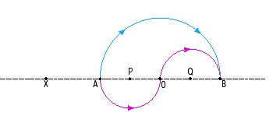
No esquema acima estão representadas as trajetórias de dois atletas que, partindo do ponto X, passam simultaneamente pelo ponto A e rumam para o ponto B por caminhos diferentes, com velocidades iguais e constantes. Um deles segue a trajetória de uma semicircunferência de centro O e raio 2R. O outro percorre duas semicircunferências cujos centros são P e Q.
Considerando $\sqrt{2}$ = 1,4, quando um dos atletas tiver percorrido do seu trajeto de A para B, a distância entre eles será igual a:
(A) 0,4 R
(B) 0,6 R
(C) 0,8 R
(D) 1,0 R

5) (UERJ 2007 – 1º EQ) A maioria dos relógios digitais é formada por um conjunto de quatro displays, compostos por sete filetes luminosos. Para acender cada filete, é necessária uma corrente elétrica de 10 miliampères.
O 1º e o 2º displays do relógio ilustrado abaixo indicam as horas, e o 3º e o 4º indicam os minutos.
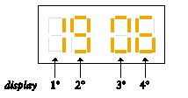

Admita, agora, que um outro relógio, idêntico, apresente um defeito no 4º display: a cada minuto acendem, ao acaso, exatamente cinco filetes quaisquer.
Observe, a seguir, alguns exemplos de formas que o 4º display pode apresentar com cinco filetes acesos.

A probabilidade de esse display formar, pelo menos, um número em dois minutos seguidos é igual a:
(A) $\frac{\text{13}}{\text{49}}$
(B) $\frac{\text{36}}{\text{49}}$
(C) $\frac{\text{135}}{\text{441}}$
(D) $\frac{\text{306}}{\text{441}}$

6) (UERJ 2007 – 1ºEQ) Em 1772, o astrônomo Johann Elert Bode, considerando os planetas então conhecidos, tabelou as medidas das distâncias desses planetas até o Sol.
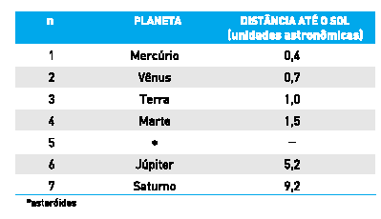

A partir dos dados da tabela, Bode estabeleceu a expressão abaixo, com a qual se poderia calcular, em unidades astronômicas, o valor aproximado dessas distâncias:
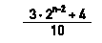
Atualmente, Netuno é o planeta para o qual n = 9, e a medida de sua distância até o Sol é igual a 30 unidades astronômicas. A diferença entre este valor e aquele calculado pela expressão de Bode é igual a d.
O valor percentual de |d|, em relação a 30 unidades astronômicas, é aproximadamente igual a:
(A) 29%
(B) 32%
(C) 35%
(D) 38%

7) (UERJ 2007 – 1º EQ) O algoritmo proposto abaixo pode ser empregado para calcular o valor aproximado da raiz quadrada de um número x.

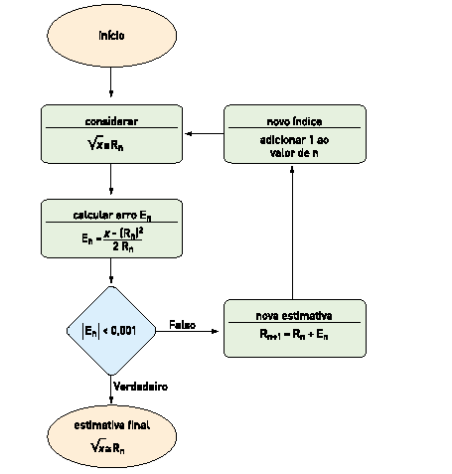
Considere 1 como valor inicial de n e R1= 3 como estimativa inicial do valor da raiz quadrada de x = 11.
Nessas condições, o erro E2 será igual a:
(A) $\frac{1}{3}$
(B) $\frac{1}{\text{27}}$
(C) $\frac{−1}{\text{20}}$
(D) $\frac{−1}{\text{60}}$

8) (UERJ 2007 – 1º EQ) O esquema abaixo representa uma pista de corrida na qual os competidores 1, 2 e 3, em um determinado instante, encontravam-se alinhados, na reta X, a 100 m da linha de chegada Y. A partir dessa reta X, as velocidades de cada um permaneceram constantes. Quando o corredor 1 cruzou, em primeiro lugar, a linha de chegada, os corredores 2 e 3 estavam, respectivamente, a 4 m e a 10 m dessa linha.

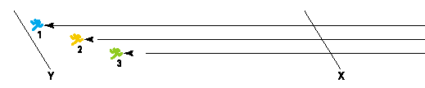

No instante em que o corredor 2 cruzar a linha de chegada Y, o corredor 3 estará a uma distância dessa linha, em metros, igual a:
(A) 6,00
(B) 6,25
(C) 6,50
(D) 6,75

9) (UERJ 2007 – 1º EQ)Na tabela a seguir, um determinado sanduíche é utilizado como padrão de comparação do poder de compra dos trabalhadores de seis cidades diferentes.
Na cidade de São Paulo, o menor número de minutos necessários para comprar um único sanduíche é representado por x.

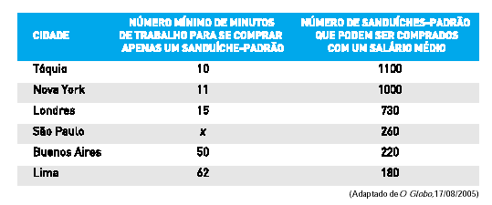
Considere que a jornada de trabalho é a mesma em todas as cidades.
O valor aproximado de x corresponde a:
(A) 48
(B) 46
(C) 42
(D) 40

10) (UERJ 2007 – 2º EQ) A imagem mostra uma pessoa em uma asa-delta.
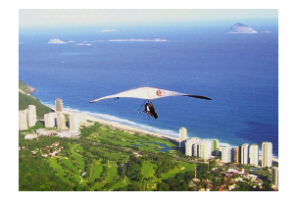
O esquema abaixo representa a vela da asa-delta, que consiste em dois triângulos isósceles ABC e ABD congruentes, com AC = AB = AD. A medida de AB corresponde ao comprimento da quilha. Quando esticada em um plano, essa vela forma um ângulo CÂD = 2θ.
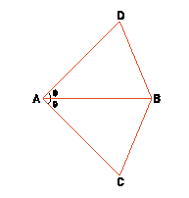
Suponha que, para planar, a relação ideal seja de 10 dm ² de vela para cada 0,5 kg de massa total. Considere, agora, uma asa-delta de 15 kg que planará com uma pessoa de 75 kg.
De acordo com a relação ideal, o comprimento da quilha, em metros, é igual à raiz quadrada de:
(A) 9 cosθ
(B) 18 senθ
(C) $\frac{9}{\text{cos}θ}$
(D) $\frac{\text{18}}{\text{sen}θ}$

11) (UERJ 2007 – 2º EQ) A figura a seguir mostra um molusco Triton tritonis sobre uma estrela do mar.
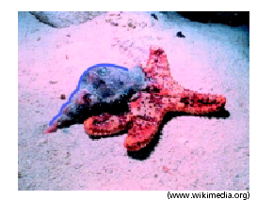
Um corte transversal nesse molusco permite visualizar, geometricamente, uma seqüência de semicírculos. O esquema abaixo indica quatro desses semicírculos.
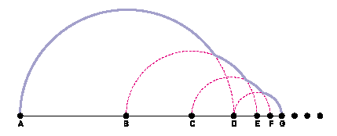
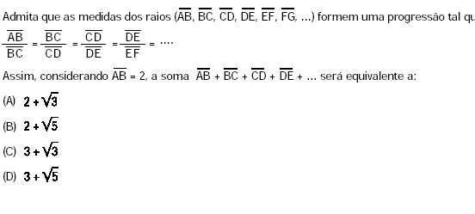
12) (UERJ 2007 – 2º EQ) As trajetórias A e B de duas partículas lançadas em um plano vertical xoy estão representadas abaixo.
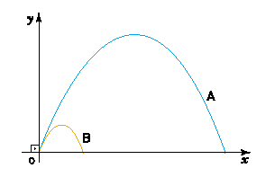
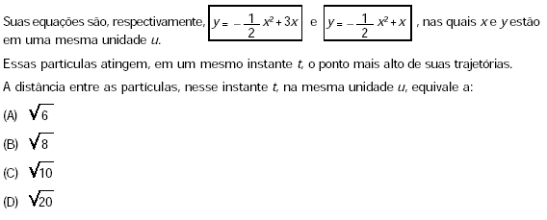
13) (UERJ 2007 – 2º EQ) A molécula do hexafluoreto de enxofre (SF6) tem a forma geométrica de um octaedro regular. Os centros dos átomos de flúor correspondem aos vértices do octaedro, e o centro do átomo de enxofre corresponde ao centro desse sólido, como ilustra a figura abaixo.
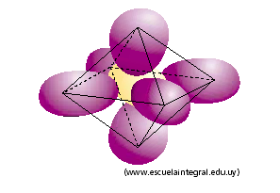
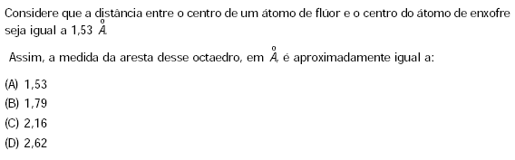
14) (UERJ 2007 – 2º EQ) Sete diferentes figuras foram criadas para ilustrar, em grupos de quatro, o Manual do Candidato do Vestibular Estadual 2007.
Um desses grupos está apresentado a seguir.


Considere que cada grupo de quatro figuras que poderia ser formado é distinto de outro somente quando pelo menos uma de suas figuras for diferente.
Nesse caso, o número total de grupos distintos entre si que poderiam ser formados para ilustrar o Manual é igual a:
(A) 24
(B) 35
(C) 70
(D) 140

